小学校 中学年 国語 ことわざ① （模範解答）
一 ○をつけて、正しいことわざを完成させましょう。
（10点×９問）

⑴ ねこに（ しんじゅ ・ 小ばん ）

⑵ （ さる ・ 鳥 ）も木から落ちる

⑶ 頭かくして（ しり ・ 足 ）かくさず

⑷ 急がば（ 走れ ・ 回れ ）

⑸ かっぱの川（ 流れ ・ 泳ぎ ）

⑹ （ 二階 ・ 天 ）から目薬

⑺ 泣きっ面に（ 蚊 ・ 蜂 ）

⑻ 石の上にも（ 三年 ・ 十年 ）

⑼ 花より（ まんじゅう ・ 団子 ）

二 次のことわざの意味を国語辞典で調べましょう。（10点×１問）

⑴ 失敗は成功のもと

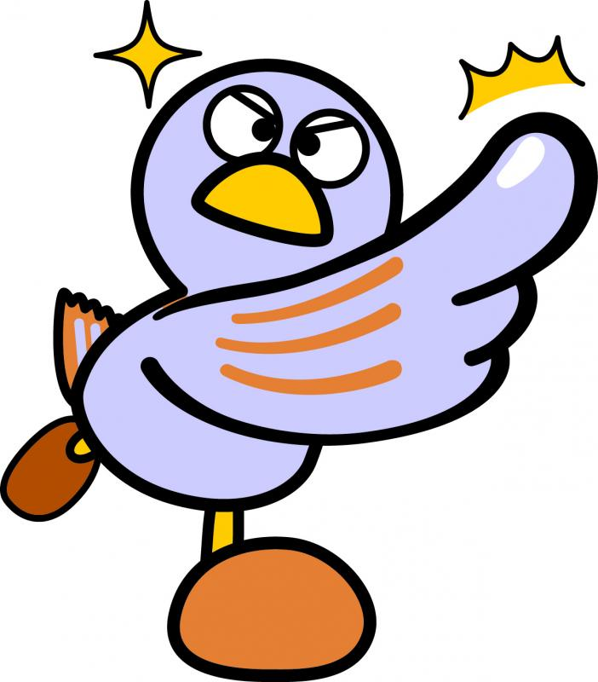
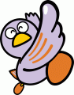
（ ）年（ ）組（ ）番 名前（ ）
生きていくうえでのちえや教えを、短い言葉や言い回しで表したものを「ことわざ」と言うよ。意味は国語で調べてみよう

点

（例）失敗すれば、その原いんを反省し、方法や欠点を
改めるので、その後の成功につながることになる。
小学校 中学年 国語 ことわざ② （模範解答）
一 ○をつけて、正しいことわざを完成させましょう。
（10点×９問）

⑴ 馬の耳に（ ねん仏 ・ お経 ）

⑵ 石橋を（ たたいて ・ ゆっくり ）わたる

⑶ たなから（ おはぎ ・ ぼたもち ）

⑷ （ 薬 ・ 良薬 ）は口に苦し

⑸ （ 一 ・ 話 ）を聞いて十を知る

⑹ やけ石に（ お湯 ・ 水 ）

⑺ わたりに（ ふね ・ 橋 ）

⑻ （ 火 ・ なべ ）に油をそそぐ

⑼ ぬかに（ ねじ ・ くぎ ）

二 次のことわざの意味を国語辞典で調べましょう。（10点×１問）

⑴ なさけは人のためならず

人に親切にすると、その相手のためになるだけではなく、やがてよいむくいとなって自分にもどってくる。
（ ）年（ ）組（ ）番 名前（ ）
生きていくうえでのちえや教えを、短い言葉や言い回しで表したものを「ことわざ」と言うよ。意味は国語で調べてみよう。

点

小学校 中学年 国語 慣用句① （模範解答）
一 （ ）に合う言葉を下の□から選んで、
慣用句を作りましょう。 （10点×８問）

⑴ （ 歯 ）がたたない ・・・ かなわない

⑵ （ 鼻 ）が高い ・・・ じまんに思う

⑶ （ 手 ）をかす ・・・ 手伝う

⑷ （ 顔 ）が広い ・・・ 知り合いが多い

⑸ （ 口 ）をつぐむ ・・・ だまってしまう

⑹ （ 耳 ）がいたい ・・・ 弱点をつかれてつらい

⑺ （ 足 ）を運ぶ ・・・ わざわざ出かける

⑻ （ かた ）を落とす ・・・ がっかりする

二 右に出てきた慣用句を使った文を考えましょう。（10点×２問）

【例】足がぼうになる → 山登りをしたので、足がぼうになった。

⑴

⑵

（例） リレーの選手になれず、かたを落としていた。

（例） テストでいい点をとって、鼻が高い。
（ ）年（ ）組（ ）番 名前（ ）

点

顔 手 鼻 歯

足 口 耳 かた

いくつかの言葉が組み合わさって、新しい意味をもつようになった言葉を用というよ。

小学校 中学年 国語 慣用句②（模範解答）

一 （ ）に合う言葉を下の□から選んで、
慣用句を作りましょう。 （10点×８問）

⑴ （ 油 ）を売る ・・・ むだ話をして時間をすごす

⑵ （ いき ）をのむ ・・・ おどろく

⑶ 話に（ 花 ）がさく ・・・ 会話がはずむ

⑷ あとの（ まつり ） ・・・ 手おくれ

⑸ （ 道草 ）を食う ・・・ むだな時間を使う

⑹ （ 馬 ）が合う ・・・ 気が合う

⑺ （ うり ）二つ ・・・ 顔かたちがよくにている

⑻ （ 雲 ）をつかむ ・・・ とらえどころがない

二 右に出てきた慣用句を使った文を考えましょう。（10点×２問）

【例】借りてきた猫 → 弟が、借りてきた猫のようにおとなしかった。

⑴

⑵

（ ）年（ ）組（ ）番 名前（ ）
分からない用は
辞書で調べてみよう。

点
馬 うり 油
道草 雲
まつり 花 いき

目の前の美しい風景に、いきをのむ。
宿題をしないで遊びに行ったことをこうかいしても、あとの
まつりだ。

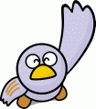
小学校 中学年 国語 漢字の組み立て①（模範解答）
完成する漢字は、
たくさんあるよ。
見つけたほかの
漢字を下に書こう。
一 組み合わせて、元の漢字を作りましょう。（10点×８問）

【例】 門＋日＝間

⑴ 火＋田＝ ⑸ 日＋立＋日＝

⑵ 糸＋東＝ ⑹ 日＋刀＋口＝

⑶ 口＋口＝ ⑺ 立＋木＋見＝

⑷ 金＋失＝ ⑻ 十＋日＋十＋月＝

二 四角の中から二つの部分を選び、漢字を完成させましょう。（10点×２問）

畑

練

回

鉄
目 市 力 反
口 女 少 食
未 月 田 日
（ ）年（ ）組（ ）番 名前（ ）

点

朝

親

昭

暗
【チャレンジしてみよう】
省 姉 妹 胃 明
味 男 飯
- まだ習っていない漢字
冒 劣 妙 喰 如

小学校 中学年 国語 漢字の組み立て②（模範解答）
完成する漢字は、
たくさんあるよ。
見つけたほかの
漢字を下に書こう。
書く番になっている
とはかぎらないよ。
一 組み合わせて、元の漢字を作りましょう。（10点×８問）

【例】 生＋日＝星

⑴ 主＋木＝ ⑸ ノ＋土＋日＝

⑵ 言＋寺＝ ⑹ 口＋女＋ム＝

⑶ 口＋貝＝ ⑺ 目＋木＋心＝

⑷ 口＋門＝ ⑻ 月＋一＋ノ＝

二 四角の中から二つの部分を選び、漢字を完成させましょう。（10点×２問）

柱

詩

員

問
土 木 言 日
十 直 者 立
豆 矢 里 反

（ ）年（ ）組（ ）番 名前（ ）

点

有

想

始

者
【チャレンジしてみよう】
坂 板 計 短 植 暑
音 童

- まだ習っていない漢字
埋 諸

小学校 中学年 国語 漢字辞典（模範解答）

イ

ア

カ

エ

オ

ウ
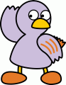
（ ）年（ ）組（ ）番 名前（ ）
知らない漢字は、画数を数えて画さく引でひくよ。

ア 部首「くさかんむり」

イ 画数が十六画

ウ 音読みが「ヤク」

エ 画数が十八画

オ 訓読みが「かお」

カ 部首「おおがい」

一 次のことが分かっているとき、どのように漢字辞典をひきますか。
線で結びましょう。 （10点×３問）

⑴ へんやつくりが分かっている時 ・ ・ 総画さく引

⑵ 漢字の読みが分かっている時 ・ ・ 音訓さく引

⑶ 漢字の画数が分かっている時 ・ ・ 部首さく引

二 どの方法で漢字辞典をひくか、当てはまるものをア～カから選びましょう。
（10点×６問）

⑴ 総画さく引

⑵ 音訓さく引

⑶ 部首さく引

三 「帰」をひき、その漢字で始まる言葉とその意味を書きましょう。
（10点×１問）
「帰」で始まる言葉 その意味

点
（例）帰たく
（例） 家に帰ること

小学校 中学年 国語 条件作文① （ ）年（ ）組（ ）番 名前（ ）

一 左の絵の中にある言葉を全部使って、主人公がコバトンの
お話を考えましょう。

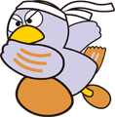

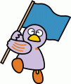
「コバトン」は、何をやっているのかな？三つの言葉を、好きなにつなげて書こう。
書き終わったら、友だちと発表し合おう。
【書く時のヒント】
・いつの話かな？
・どこかな？
・何をしているのかな？
・どんなことがあったのかな？

運動
行進
おべん当
 |  |  |  |  |  | いっぱいになって、しっかり行進をすることができました。 | いたコバトンでしたが、おいしいおべん当を食べて、元気 | 行進することになっていたからです。ずっとドキドキして | いました。どうしてかというと、閉会式で、はたを持って | 今日は、運動会です。コバトンは、朝からドキドキして | （例）

小学校 中学年 国語 条件作文② （ ）年（ ）組（ ）番 名前（ ）

一 左の絵の中にある言葉を全部使って、主人公がコバトンの
お話を考えましょう。

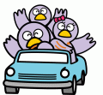
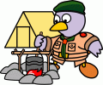
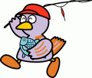
「コバトン」は、何をやっているのかな？
三つの言葉を、好きなにつなげて書こう。
書き終わったら、友だちと発表し合おう。
【書く時のヒント】
・いつの話かな？
・どこかな？
・何をしているのかな？
・どんなことがあったのかな？

家族
魚つり
料理

 |  |  |  |  | した。 | しかったので、また魚つりに行く約束をして、家に帰りま | た。つった魚は、すぐに料理をして食べました。とても楽 | ンはなんとか一匹つることができて、大喜びしていまし | つりに行きました。なかなかつれませんでしたが、コバト | 今日は、家族で車に乗ってお出かけの日です。川へ、魚 | （例）


小学校 中学年 国語 国語辞典の使い方① 模範解答

（ ）年（ ）組（ ）番 名前（ ）
一 国語辞典で先に出てくる言葉に○をつけましょう。 （１０点×７問）
【例】 （ ○ ）こくご （ ）たいいく

⑴ （ ）りか （ ○ ）どうとく

⑵ （ ○ ）ひろい （ ）ふかい

⑶ （ ）きつね （ ○ ）きって

⑷ （ ○ ）じゆう （ ）じゅう

⑸ （ ）しんくう （ ○ ）しんぐ

⑹ （ ○ ）スタンド （ ）スタンプ

⑺ （ ○ ）だいだ （ ）だいだい

二 文の中で、いろいろに形をかえる言葉があります。国語辞典では、例の投げるの
ような見出し語で出ています。 線の言葉を見出し語になおしましょう。
（１０点×３問）

【例】 友だちが投げたボールを、しっかりとキャッチした。

⑴ わたしがかいた絵が、作品展で優秀賞にえらばれた。

⑵ きのう、友だちと遊んだ公園は、みどり公園だ。

⑶ きのうのできごとを家ぞくに話した。

点

国語辞典は
五十音じゅんに
なってるよ。

投げる

かく

遊ぶ

話す
小学校 国語 国語辞典の使い方② 模範解答
（ ）年（ ）組（ ）番 名前（ ）

点
一 国語辞典に先に出てくるじゅんに番号を書きましょう。（１０点×７問）

【例】（ ２ ）はな （ １ ）はち （ ３ ）はん

⑴ （ ２ ）あさ （ １ ）あき （ ３ ）あめ

⑵ （ ３ ）かみ （ １ ）かお （ ２ ）かさ

⑶ （ ２ ）ふしぎ （ ３ ）ふろしき （ １ ）ひろい

⑷ （ １ ）ホール （ ３ ）ポール （ ２ ）ボール

⑸ （ １ ）しめい （ ２ ）しめきり （ ３ ）しめなわ

⑹ （ ２ ）クラス （ １ ）くらす

⑺ （ ２ ）バレー （ １ ）バレエ

二 文の中で、いろいろに形をかえる言葉があります。国語辞典では、例の投げるの
ような見出し語で出ています。 線の言葉を見出し語になおしましょう。 （１０点×３問）
【例】 友だちが投げたボールを、しっかりとキャッチした。

⑴ かき氷がとけて、ジュースになった。

⑵ 目をとじて、いい音楽をきく。

⑶ 今日は、星がきらきらかがやく、しずかな夜です。

点



①「は・ひ」（清音）
②「ば・び」（濁音）
③「ぱ・ぴ」（半濁音）
のじゅんで辞典に出てくるよ。

投げる

とける

とじる

しずか
小学校 中学年 国語 主語・述語 模範解答
（ ）年（ ）組（ ）番 名前（ ）
一 次の文で、主語（「何が」「何は」「だれが」「だれは」）にあてはまる言葉をえらびましょう。 （１０点×４問）

【例】 お兄ちゃんが、おじいちゃんに 電話をしました。 お兄ちゃんが

⑴ わたしは、校ていで、友だちと 遊んだ。

⑵ 犬が、公園で、走っていた。

⑶ 花が、きれいに さいている。

⑷ 太陽は、東から のぼる。

二 次の文で、述語（「どうする」「何だ」「どんなだ」）にあてはまる言葉をえらびましょう。 （１０点×４問）

【例】 きりんが、えさを 食べる。 食べる

⑴ おばあさんは、夕はんの メニューを 考えた。

⑵ 音楽室から、歌が 聞こえた。

⑶ はりの あなは、小さい。

⑷ ゾウや ライオンは、動物だ。

三 次の文で、主語と述語をえらびましょう。（１０点×２問） （１

⑴ ぼくは、つめたい オレンジジュースを のむ。

わたしは

犬が

花が

点
太陽は

考えた

聞こえた

小さい

動物だ

主語「何が」
「何は」
「だれが」
「だれは」
述語「どうする」
「何だ」
「どんなだ」
を見つけよう。
（主語）ぼくは
（述語）のむ
小学校 中学年 国語 修飾語 模範解答
（ ）年（ ）組（ ）番 名前（ ）
一 次の文で、主語（「何が」「何は」「だれが」「だれは」）に 線をつけ、述語（「どうする」「何だ」「どんなだ」）に～～～～線をつけましょう。 （１０点×４問）

【例】 きのう、わたしは えいがを 見た。

⑴ 弟が、友だちと いっしょに 走った。

⑵ わたしは、新しい ふでばこを 買った。

⑶ 赤い 車が、 家の 前に とまった。

⑷ メロンは、 あまくて おいしい。

二 次の文で、修飾語（くわしくする言葉）にあてはまる言葉をえらびましょう。
（１０点×４問）
【例】 きりんが、えさを 食べる。 えさを

⑴ おばあさんが、夕ごはんを 作った。

⑵ わたしは、 手紙を 書いた。

⑶ はりの あなは、小さい。

⑷ ゾウは、 大きな 動物だ。

三 次の文の に、修飾語をつけくわえて、くわしくしましょう。（１０点×２問）

【例】星が、空で 光る。 星が、 空で きらきら 光る。
⑴ わたしは、 友だちと 会います。

⑵ 雨が ふっています。

点

夕ごはんを

手紙を

はりの

「主語」と「述語」でないものを「修飾語」というよ。

大きな

【例】わたしは、友だちと（・図書かんで ・毎日 など）会います。

【例】雨が（・ザアザア ・しとしと ・ぽつぽつ など）ふっています。
小学校 中学年国語 漢字の音と訓① 模範解答
（ ）年（ ）組（ ）番 名前（ ）

あさはやく
ちょうしょく

点
かしゅう
うた

やまのぼり
ふじさん
漢字には
音読みと
訓読みが
あるよ

きょうだい
おとうと


さんにん
みっつ

しゃかいかけんがく
みた

しきし
いろ

おんどく
よんだ

一 次の漢字の 線の部分の読みがなを書きましょう。（５点×１６問）

⑴ 今日は、朝早くおきて、ゆっくり朝食をとった。

⑵ 音楽の時間に、歌集にのっている歌を歌った。

⑶ 山登りをはじめて、富士山に登った。

⑷ わたしは、三人兄弟で、二人の弟がいる。

⑸ 原っぱに三人で行って、四葉のクローバーを三つ見つけた。

⑹ 社会科見学で、工場ではたらく人の様子を見た。

⑺ 色紙に、いろいろな色のペンでサインを書いた。

⑻ 音読の宿題で、教科書を読んだ。

二 次の漢字の訓読みと音読みを使って、文を考えましょう。（２０点×１問）
【例】高 高学年のお兄さん、お姉さんは、せが高いです。

⑴ 花

【例】チューリップの花を、花だんにうえました。
小学校 中学年国語 漢字の音と訓② 模範解答
（ ）年（ ）組（ ）番 名前（ ）

あたためる
おんど

点
へんじ
かえした

すいえい
およぐ

漢字には
音読みと
訓読みが
あるよ

しゅうごう
あつまって

みどりいろ
りょくちゃ

しゃしん
うつった

ぜんいん
すべて

だいこん
ねっこ

一 次の漢字の 線の部分の読みがなを書きましょう。（５点×１６問）

⑴ 体を温めるために、だんぼうの温度を上げた。

⑵ 返事が聞こえなかったので、聞き返した。

⑶ 水泳教室に通って、速く泳ぐれん習をした。

⑷ 集合時間におくれないように、広場に集まってください。

⑸ さむい日は、こい緑色の緑茶が、人気です。

⑹ たくさんの友だちといっしょに、写真に写った。

⑺ クラス全員で、学校の全ての教室をそうじした。

⑻ 大根は、根っこを食べるやさいです。

二 次の漢字の訓読みと音読みを使って、文を考えましょう。（２０点×１問）
【例】高 高学年のお兄さん、お姉さんは、せが高いです。

⑴ 友

【例】しん友といえる友だちが、できた。

